

МИНИСТЕРСТВО ОБРАЗОВАНИЯ И НАУКИ

РЕСПУБЛИКИ ДАГЕСТАН

**МКОУ «Чанкурбенскаясош»**

Россия, Республика Дагестан, 368207 Буйнакский район сел. Чанкурбе,

chancurbe_school@mail.ru

№ ____________ «_28_»_сентябрь_2019 г__

План мероприятий об ответственности родителей за воспитание и обучение детей в МКОУ «Чанкурбенская СОШ» за 3 квартал 2019 - 2020 учебного года.

|  |  |  |  |  |
| --- | --- | --- | --- | --- |
| № | Проводимые мероприятия | Класс | Сроки | Ответственные |
| 1 | Мероприятия  «Успех семейного воспитания». | 1-11 | 14.09 | Зам по ВР  Классные руководители. |
| 2 | Беседы и индивидуальные встречи с родителями неуспевающих детей | 5-11 | В течение месяца | Классные руководители. |
| 3 | Родительский контроль в интернете | 5-11 |  | Зам.по ИТК Саламов Р.К. |

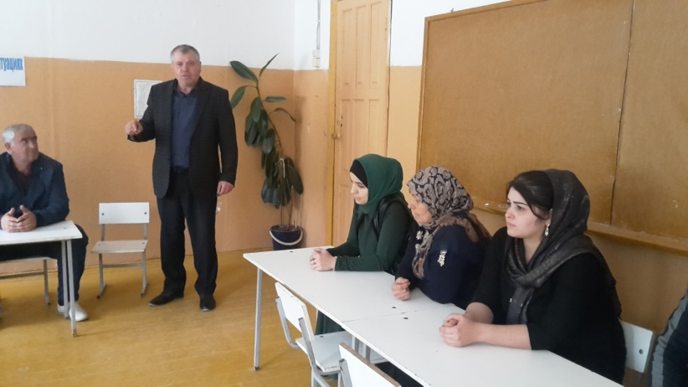

Мероприятия с приглашением родителей «Успех семейного воспитания».

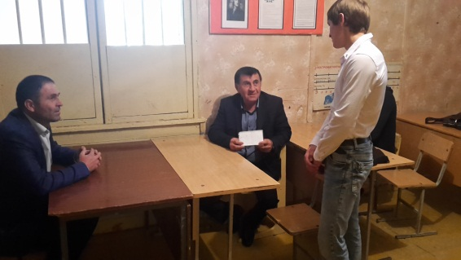

Проводились беседы и индивидуальные встречи с родителями по различным возникающим вопросам.